资料编码 |  | 产品名称 | IBM小型机
使用对象 | 华为工程师 | 产品版本 | 通用版本
编写部门 | 集成产品部 | 资料版本 | V1.0-20050803-B

IBM 小型机操作系统安装指导书
V1.0-20050803-B

拟 制： | 卢山/ | 日 期： | 20050803
审 核： | 卢山 | 日 期： | 20050803
审 核： |  | 日 期：
批 准： |  | 日 期：



华 为 技 术 有 限 公 司
版权所有 侵权必究

修订记录
日期 | 修订版本 | 描述 | 作者
2004-8-3 |  | 初稿 | 黄峥嵘
2005-8-3 | V1.0 | 对初稿进行修改完善 | 卢山

第1章 软件相关概念 5
1.1 基本介绍 5
1.2 重要概念介绍 5
1.2.1 软件产品的命名格式： 5
1.2.2 FILE_SET 5
1.2.3 PACKAGE 5
1.2.4 LPP 6
1.2.5 ML 6
1.2.6 RML 6
1.2.7 PTF & APAR 7
第2章 软件安装和配置 8
2.1 软件安装前提 8
2.2 操作系统软件安装过程 8
2.2.1 安装基本操作系统包（BOS） 8
2.2.2 系统自动重启，并自动运行配置助手 20
2.2.3 补充安装需要的包 pakage 28
2.2.4 安装 RML(ML) 推荐维护包 (维护包) 32
2.2.5 安装必要的APAR 以及 PTF（instfix –I ,smitty update_all） 38
2.2.6 系统备份mksysb –i /dev/rmt0 38
2.2.7 重启系统 38
2.3 安装HACMP 机群软件 38
2.3.1 安装HACMP软件（smitty installp） 38
2.3.2 安装HACMP软件补丁包（smitty installp） 39
2.3.3 安装成功后再次系统备份mksysb –i /dev/rmt0 39
2.3.4 重启系统 39
2.4 AIX操作系统配置 40
安装完成后,需要完成后续配置工作: 40
本部分内容仅供参考，具体实施请参考各产品的安装手册 40
2.4.1 修改主机名 40
2.4.2 修改时间 40
2.4.3 检查网卡及设置 IP地址 40
2.4.4 如何做根盘镜象: 40
2.4.5 如何将操作系统内核改为64Bit 41
2.4.6 如何清除小型机上由于告警造成的黄灯 41
2.4.7 如何修改系统参数 41
设置用户license数 41
2.4.8 如何使64位应用环境生效 42
2.4.9 如何修改每个用户使用的最大进程数和IO参数 42
2.4.10 如何修改异步IO参数 43
2.4.11 如何修改/etc/security/limits文件 44
2.4.12 如何设置本地磁盘空间 45
2.4.13 如何设置PAGINGSPACE 46
2.4.14 如何设置系统提示符带主机名及路径 46
2.4.15 如何CDE配置环境 46
第3章 常用命令 46
第4章 常用网址 47

关键词：
AIX HACMP 安装 指导书
摘 要：

缩略语清单：

参考资料清单：

《AIX 5L 系统管理技术》 电子工业出版社

IBM 小型机操作系统安装指导书

软件相关概念

基本介绍
AIX 操作系统系统是 IBM 公司专为 IBM pSeries 和 RS6000服务器开发的unix操作系统。基于BSD UNIX 4.3 和 AT&T System V 为基础开发。我公司主要应用的版本有：AIX4.3/AIX5.1/AIX5.2/AIX5.3
HACMP 是运行在AIX上的集群软件，我公司主要应用的版本有：HACMP4.4/HACMP4.5/HACMP5.1/HACMP5.2

重要概念介绍

软件产品的命名格式：
LPP.Package.FileSet.Suffix

FILE_SET
文件集（file_set）是AIX操作系统最小的、可安装的、能够实现特定功能的基本单元。文件集中包含了一组逻辑相关的文件。例如：bos.net.nfs.client就是由实现nfs客户机上全部功能的许多文件组成。每个文件集可以被独立地安装的和更新。

PACKAGE
软件包 ( pakage ) 是由一组具有共同功能的文件集组成的一个可单独安装的集合。以BFF格式（ Backup File Format, Backup 文件格式，由backup 命令创建的包）存在。也就是说一个Package包含一组可以单独安装的文件集，这组文件集为软件产品提供一组相关的功能，例如:bos.net。

LPP
得到许可的软件产品（LPP）是由一个或者多个package 构成的一个完整的LPP。一个LPP是一个完成的软件产品，这个软件产品包含与这个LPP相关的所有pakage,例如BOS就是一个LPP.

ML
维护包(简称ML) 由从AIX 4.3 的base level文件集更新后的一系列文件集组成。
维护包(ML)的命名规则是4位的 VRMF.
V-version
R-release
M-modification
F-fix
使用 oslevel 命令察看系统的ML
如：
#oslevel
5.2.0.0

RML
推荐维护包(RML)命名规则是4位的 VRMF,在加两位数字后缀：
V-version
R-release
M-modification
F-fix
使用oslevel –r 以及instfix –i |grep ML 察看系统的推荐维护包
如：
#oslevel –r
5200-04
#instfix –i|grep ML
All filesets for 5.2.0.0_AIX_ML were found.
All filesets for 5200-01_AIX_ML were found.
All filesets for 5200-02_AIX_ML were found.
All filesets for 5200-03_AIX_ML were found.
All filesets for 5200-04_AIX_ML were found.
Not all filesets for 5200-05_AIX_ML were found.
Not all filesets for 5200-06_AIX_ML were found.

PTF & APAR
文件集更新包File_set update（PTF）， 增强已经安装的file_set 的功能，或修正其bug。一个PTF由一个或多个FILE_SET 组成。安装方法与安装文件集相同。
授权的软件分析报告（APAR Authorized Program Analysis Report），APAR是一个针对系统中少见问题的紧急修订包。也称作E_FIX.对APAR反复测试后，最终生成PTF.。
PTF 号以 字母”U”开头，APAR 号以 字母“IY”开头

软件安装和配置

软件安装前提
确定AIX操作系统光盘的版本是否是该业务产品所需的版本，AIX版本现在有AIX 4.3.3、AIX 5.1、AIX 5.2、AIX 5.3, 应用系统需安装何种版本AIX请参考该业务产品的用户手册。本手册以AIX5.2 & HACMP5.1为基础编写，其中涉及到的各种知识点可以供不同版本的aix操作系统以及HACMP软件使用。
需要准备：
1、操作系统安装盘
2、操作系统补丁集安装盘
3、HACMP 5.1安装盘
4、HACMP 5.1 补丁
5、业务运行要求的特殊补丁（参见各业务手册的要求）
6、业务手册中有关操作系统配置部分的资料内容

操作系统软件安装过程

安装基本操作系统包（BOS）
①插入AIX操作系统第一张光盘到光驱中
②以ROOT用户登录到系统中，执行shutdown –F命令
③如果系统无法通过命令宕机时，就直接按住系统的开关，直至关机
④等待LED板上出现OK符号，表示该系统硬件检测通过
⑤按面板上的白色电源开关，启动机器

注：
当小型机操作面板的液晶屏上已经出现OK符号，可以跳过②-③
如果机器加电启动过程中，LED板上出现错误代码，启动过程停止，请查看相应机型的service guide手册，查找该错误代码的具体解释。如果属于硬件故障问题，请致电公司800热线？

⑥选择光驱启动
系统通过硬件检测后，大约2-3分钟后，系统会发出嘟嘟响进行提示，并且图形终端显示屏上出现白色屏幕，屏幕底部显示 memory keyboard… 等字样，此时迅速按5键（或F5），让系统根据默认的引导顺序从光驱启动。

注：
如果按F5或 5键系统没有从光驱启动，请查阅该机型的随机手册，或者按1 or F1键，进入SMS，对启动设备做相应设置。
目前公司发货的P630/P650/P670…均按5 启动 default bootlist，H80以前的部分老机型需要按F5。

⑦选择安装所用的Console,以及语言
系统从光驱启动后，根据提示按F1键并回车，选择安装所用的Console
*********P lease define the System Console . **********
……….Type F1 and press Enter to use this terminal as the system console
进入选择安装语种菜单，此时请选择合适的语言，本例中选择英语，选择1后按回车键
“1 Type 1 and press Enter to have English during install.” 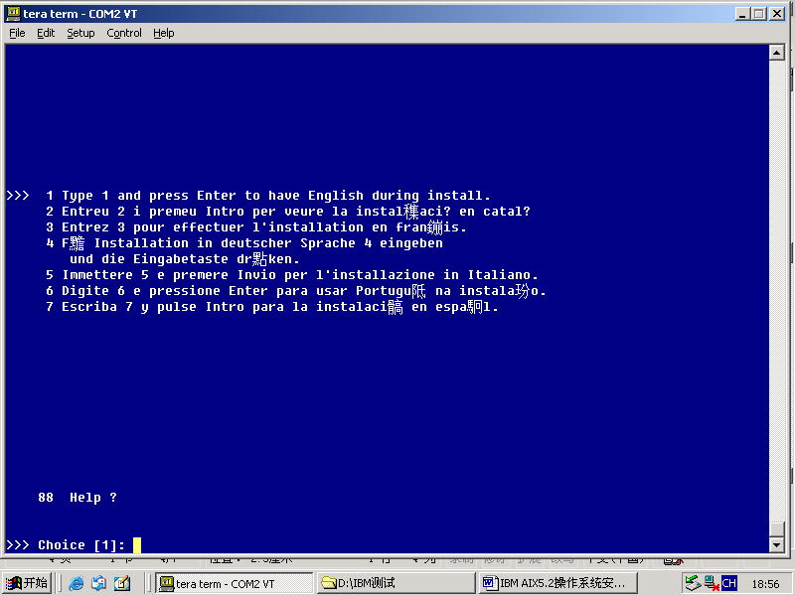
⑧更改默认安装设置
系统进入下面所示的界面：
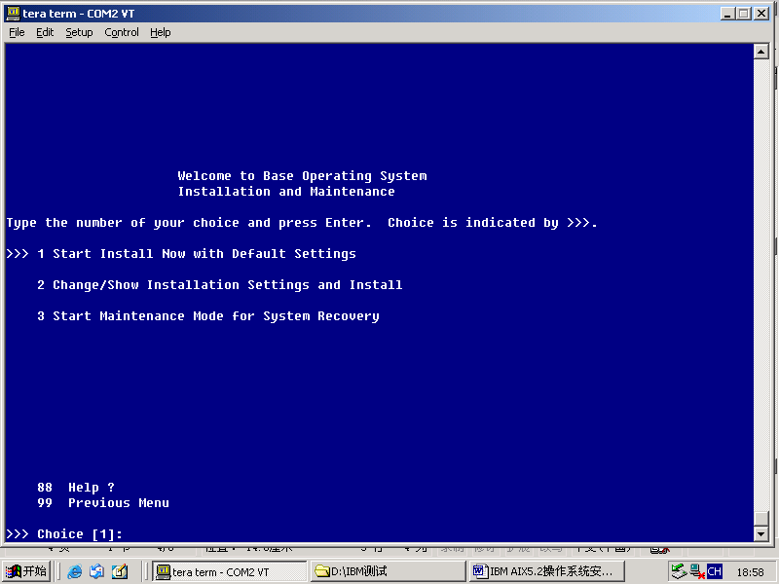
选择2，change/show Installation Setting and Install,改变安装设置
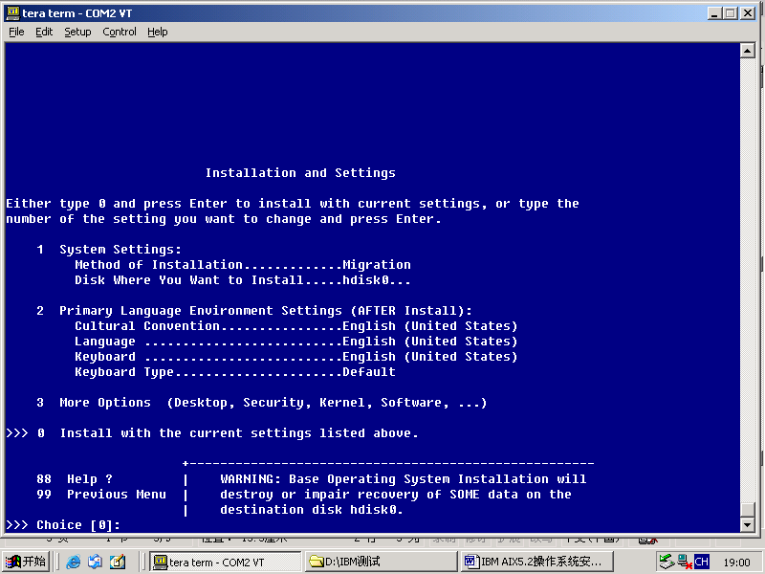

选择1，新的完全覆盖安装
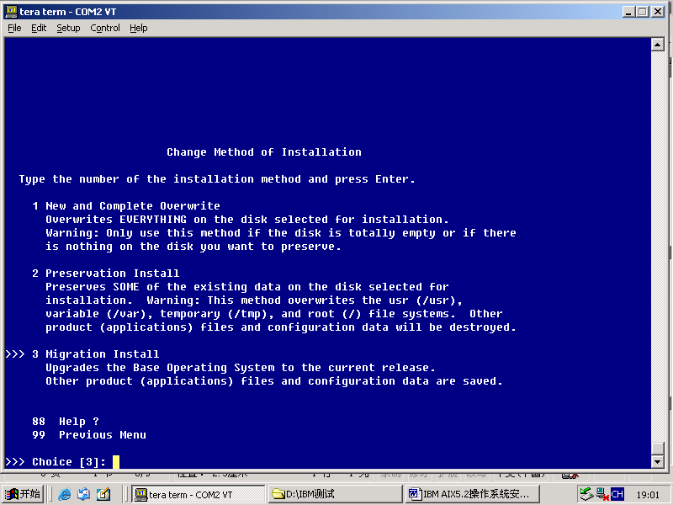
出现如下图示：
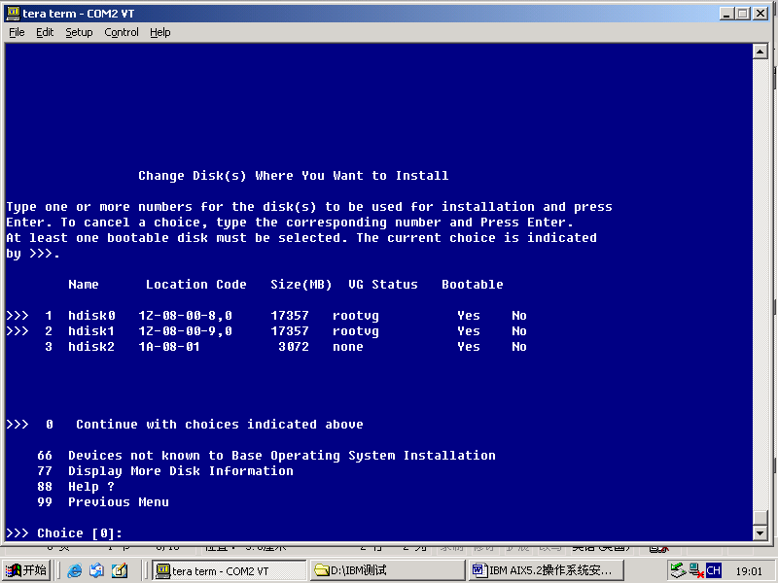
选择2，将Hdisk1前面的>>>去掉，如下图所示，这表示系统只会安装在hdisk0上。
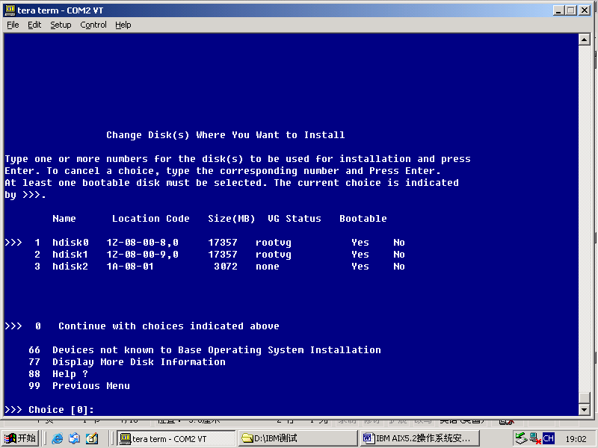
如果需要安装64位内核以及jfs2文件系统支持，可以按照如下方法操作，否则直接在此采单项选择0实施安装。
64位内核以及jfs2文件系统支持：
在此菜单项，选择3，进行高级选项，如下所示：
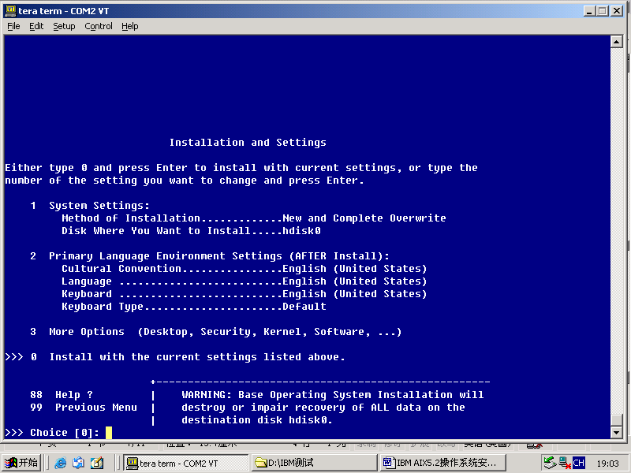
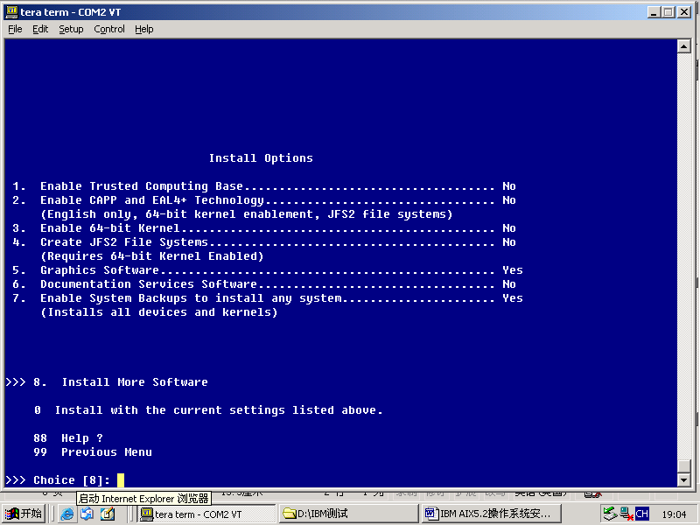
将64位核心与JFS2文件系统置为YES,操作如下：
选3+回车，如下所示：
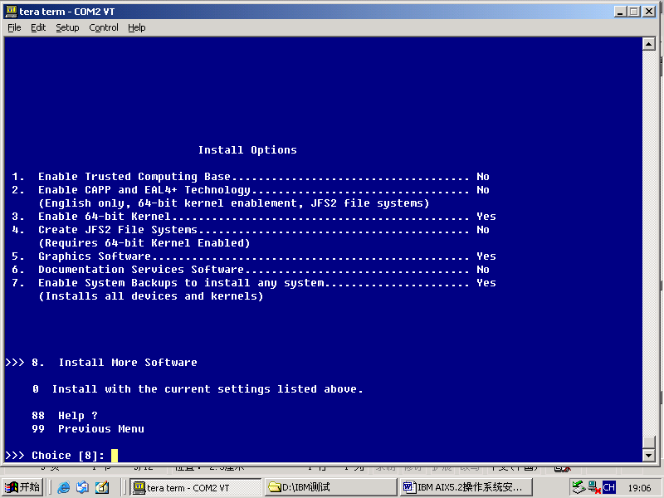
选4+回车，如下所示：
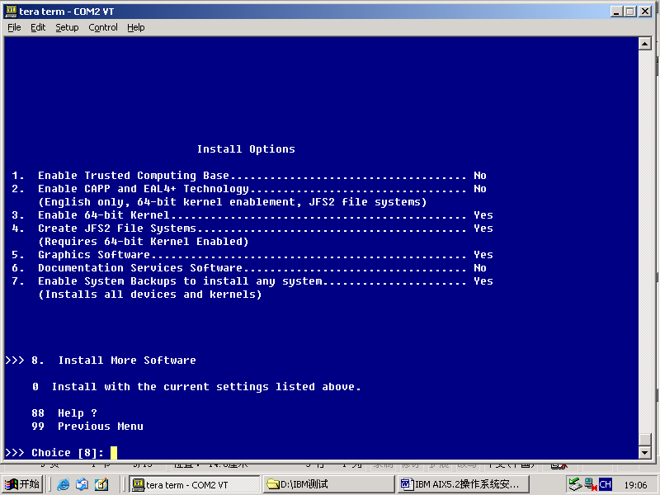
在出现如下图示时，选择回车
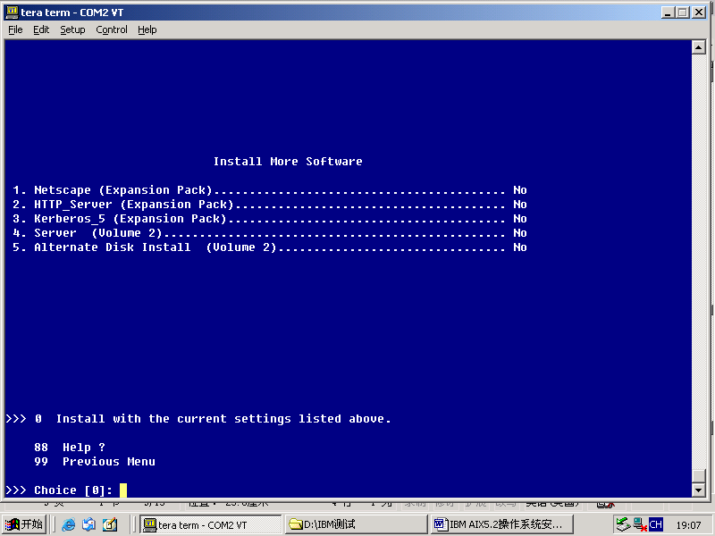
在出现安装选项总结时，选择回车。
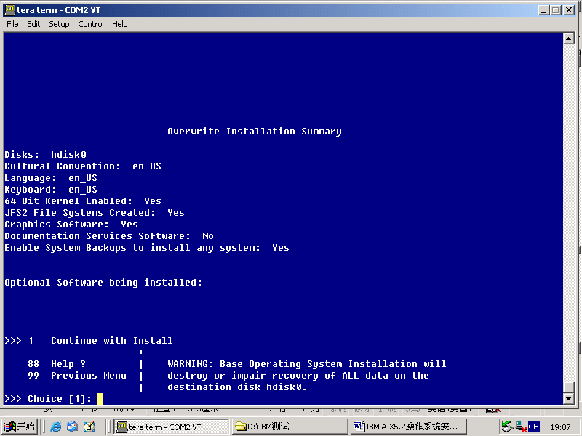
⑨安装开始
系统即开始安装，整个安装过程大概需要半小时。
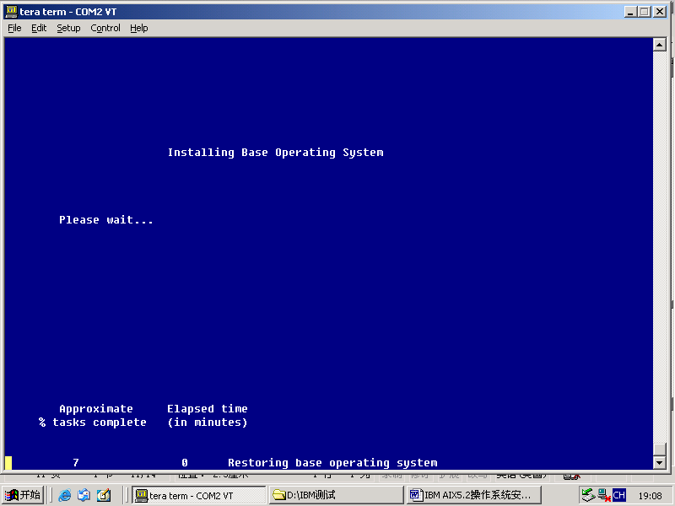
安装过程在不停的安装BOS的基本文件集，如下所示：
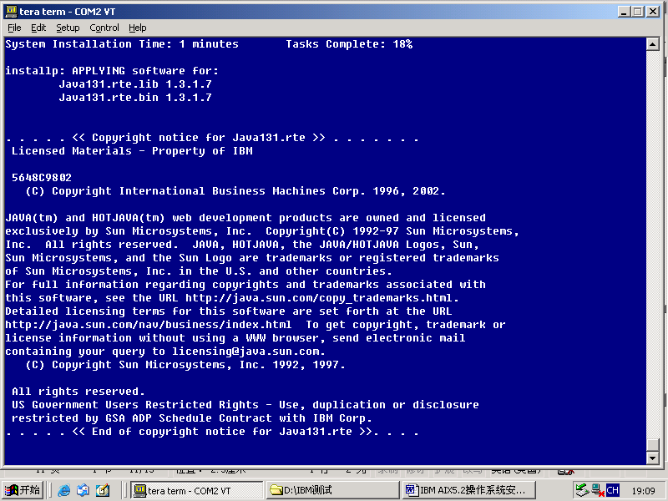

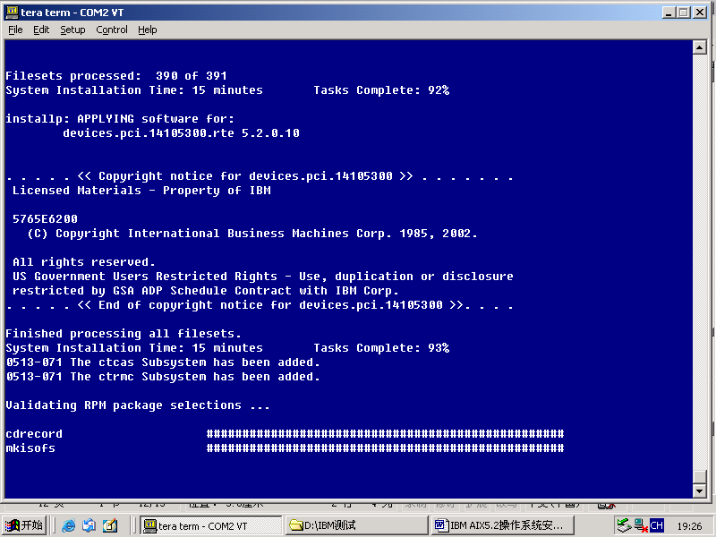
系统安装基本结束时会显示某文件集没有安装，可以忽略，继续等待安装结束
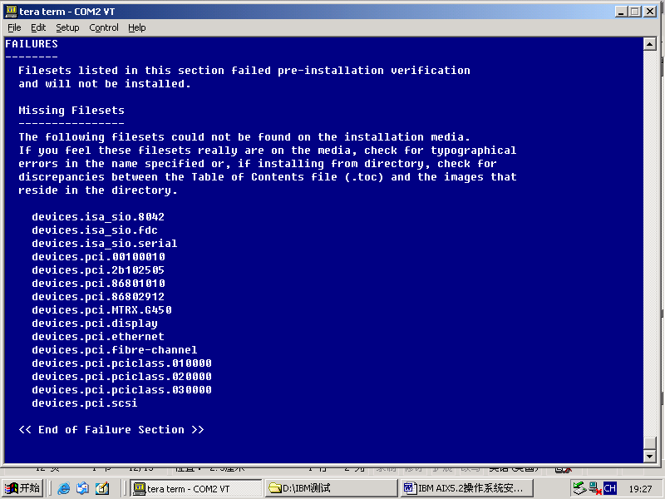
系统安装一些附加软件：
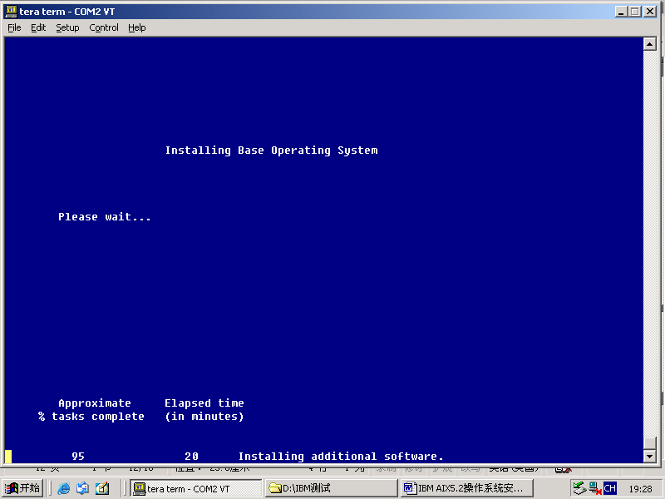
初始化 dump设备
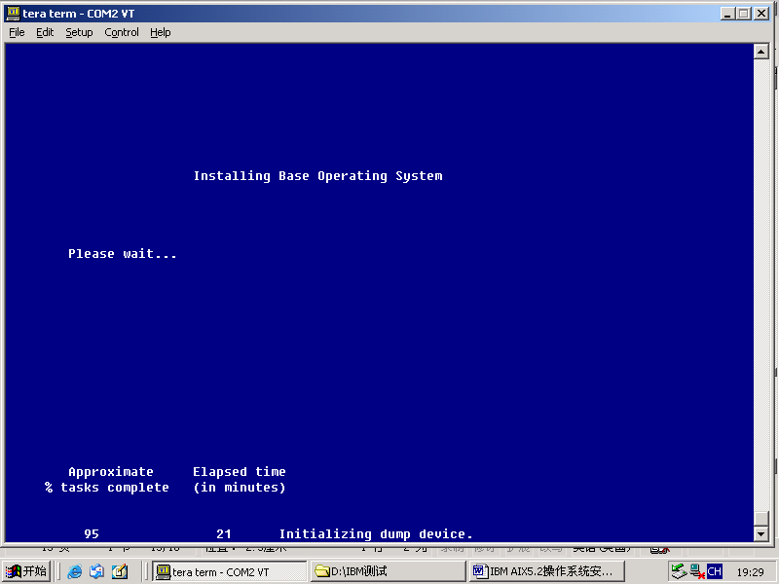
⑩系统自动重新启动：
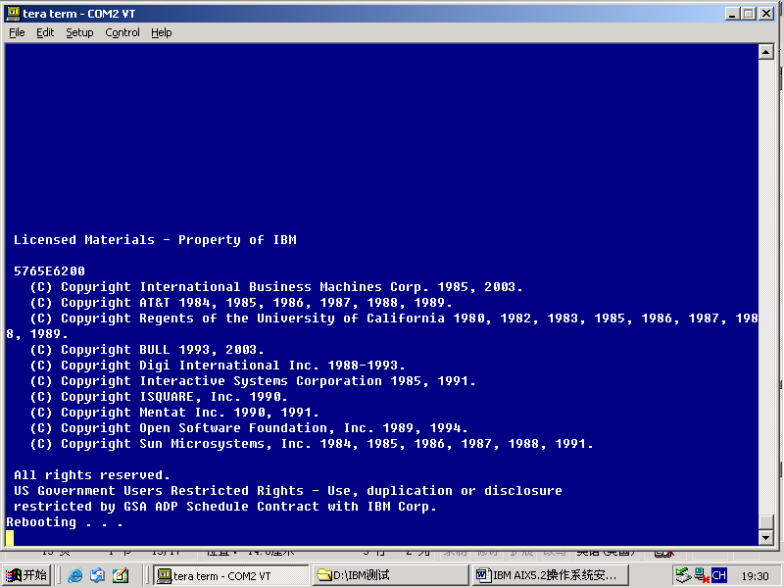

系统自动重启，并自动运行配置助手
系统重启后，会出现许可协议书
①请选择接受license协议
Indicate by clicking on the appropriate button below whether you accept or decline the terms of the license agreements covering installed software .
Have three choice : Accept Decline view Licenses

②出现配置助手如下：
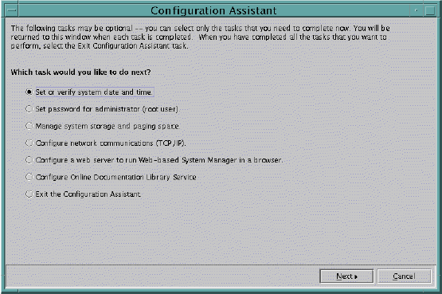
③选择配置日期和时间，如下：
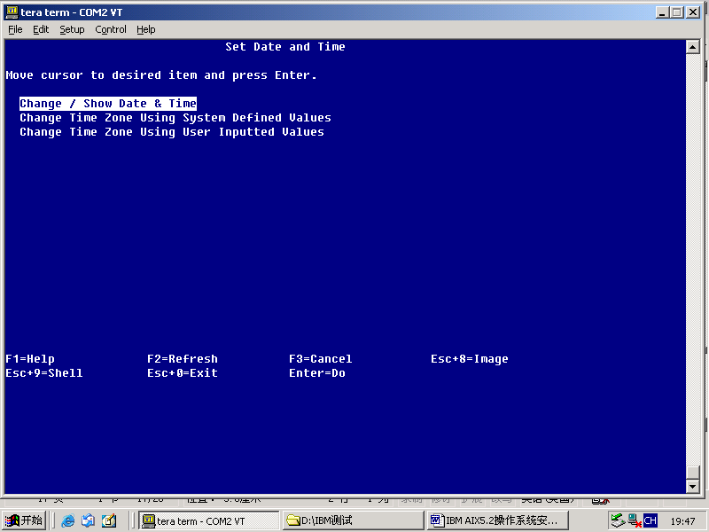
选择Change/Show Date&Time
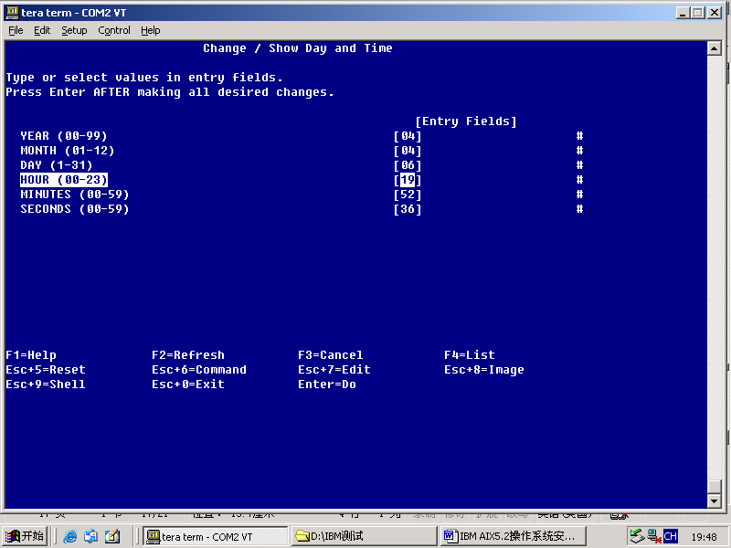
选择定义时区，不选择夏令时
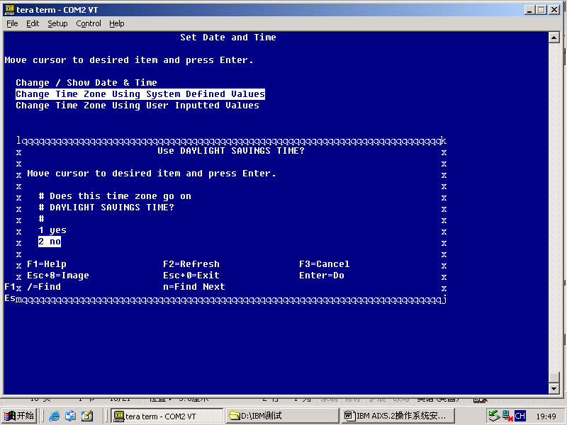
选择时区：Peoples Rep.China
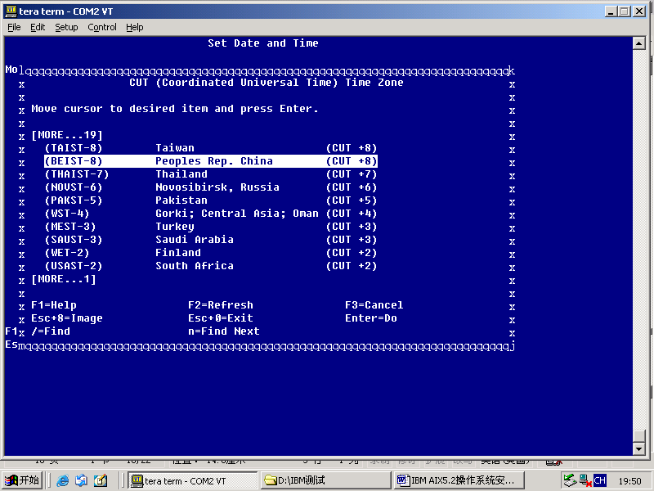
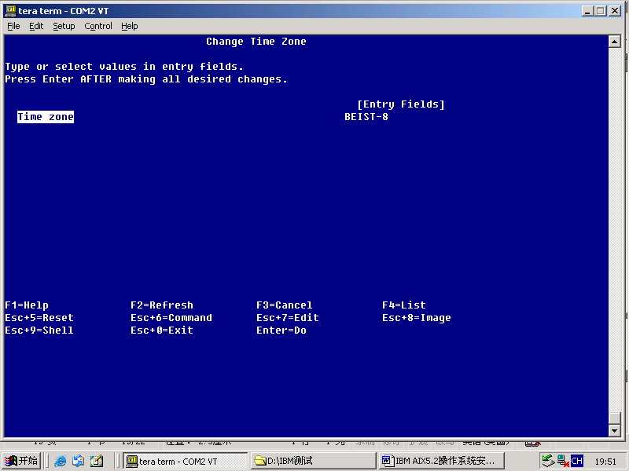
④设置root口令：
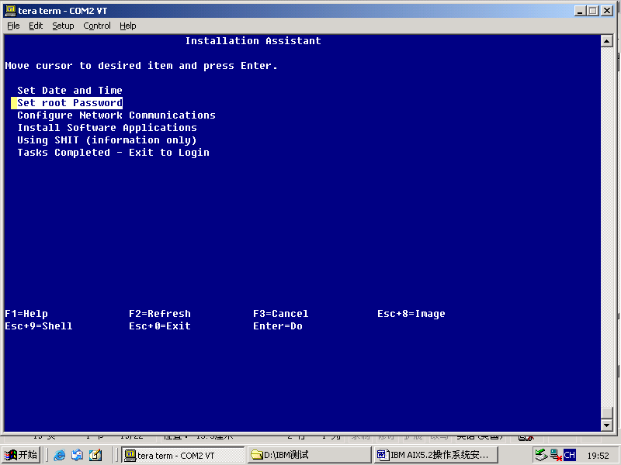
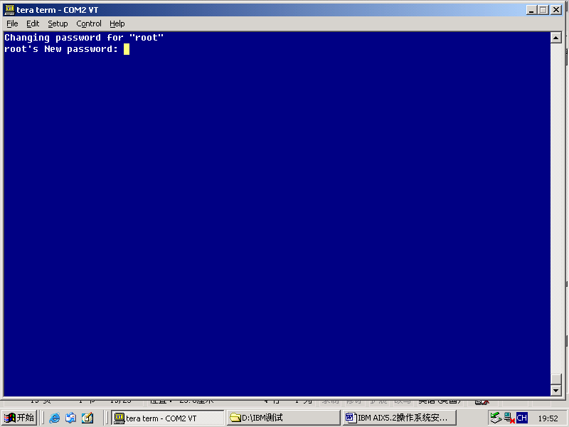
⑤配置网络：
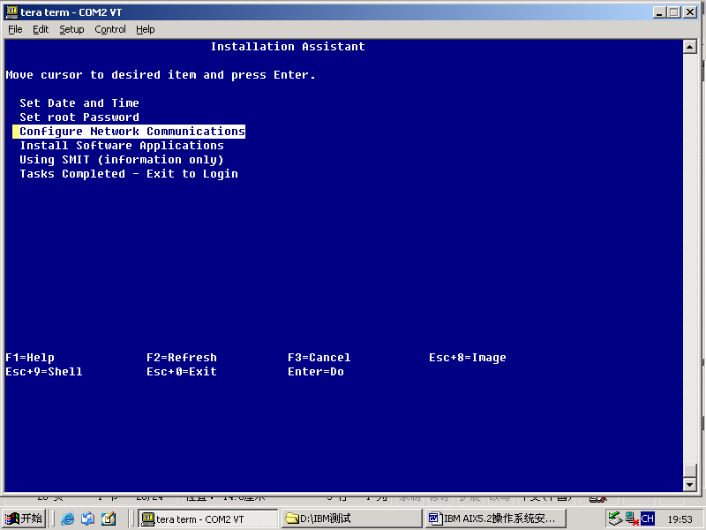
选择TCP/IP Startup
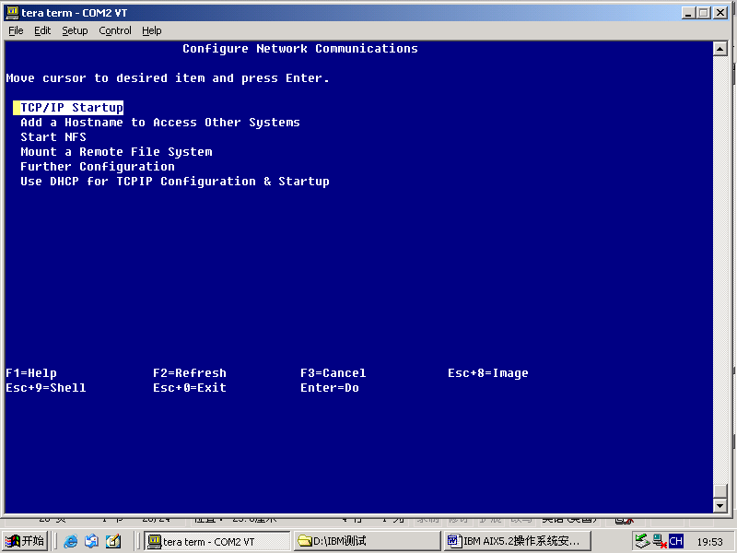
选择En0
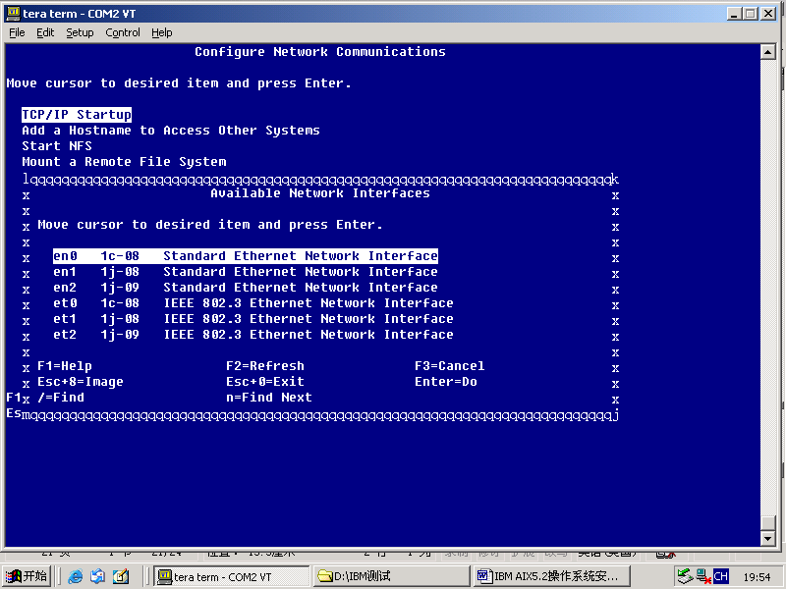
输入主机名：
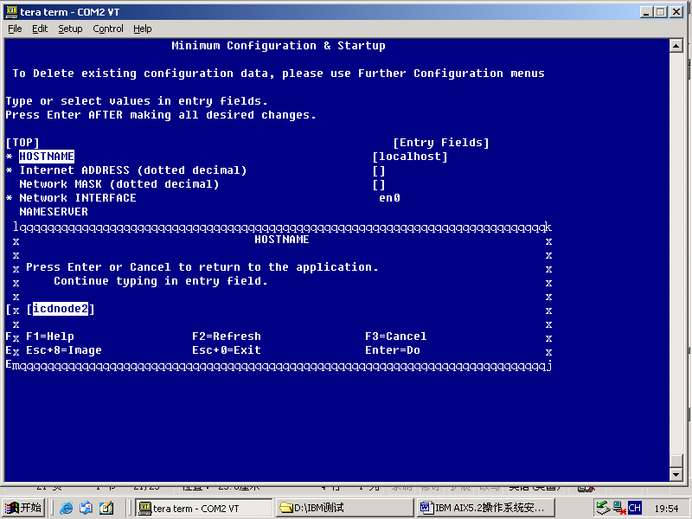
输入IP地址及掩码
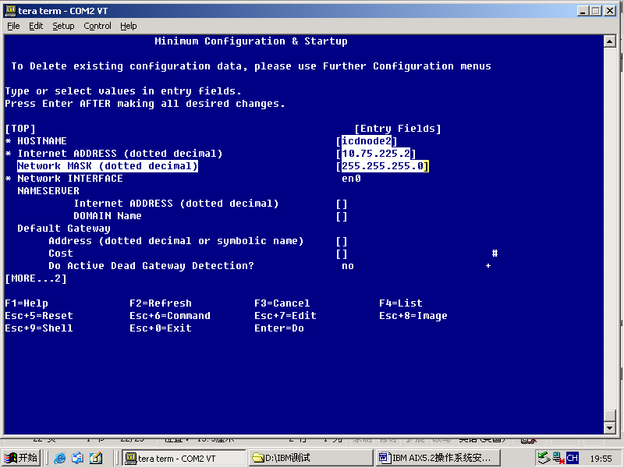
系统提示OK
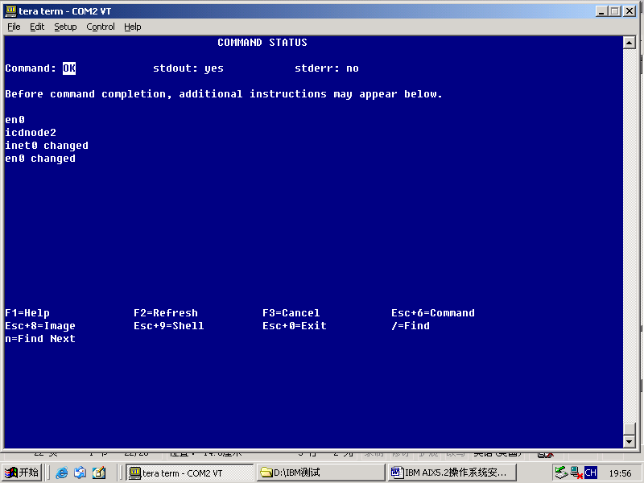
⑥其他选项不用配置，退出配置助手：

补充安装需要的包 pakage
①先设置终端类型
#export TERM=vt100
#resize
②在光驱中插入第一张系统安装盘
③运行smitty installp,出现如下图示：
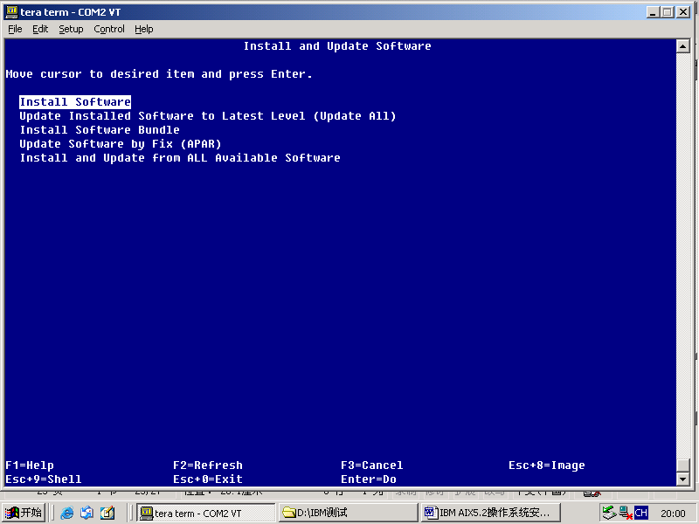
选择Install Software
选择安装介质，一般为/dev/cd0
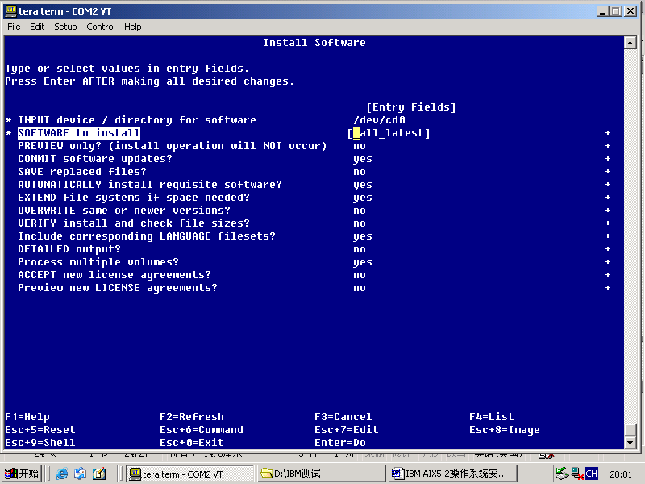
④选择需要安装的pakage
在Software To Install上，按ESC+4
出现文件集列表，文件集前面有@符号的，表示系统已经安装了，有+号的表示系统没有安装，按”/”可输入关键字进行查找匹配，按ESC+7是选择；方便起见，在文件集列表中选择ALL字样的pakage,而不需要一个一个的选择file_set。系统会将 属于该pakage的所有file_set安装到硬盘中。安装过程中,系统会zidong提示换盘。
共需要安装如下pakage：
1.bos.acct
2.bos.adt
3.bos.alt_disk_install
4.bos.clvm(RAC专用)
5.bos.compact(兼容包)
6.bos.content_list(支持which_fileset命令 Aix Release Content List)
7.bos.data
8.bos.lrn(帮助信息)
9.bos.net(网络包)
10.bos.perf(监控包)
11.bos.pmapi(性能监控,注重CPU)
12.perfagent.tools
13.rsct.basic
14.rsct.compat.basic
15.rsct.compat.clients
16.rsct.core
17.X11.Dt (如果使用图形终端安装时，该pakage已经预安装完毕，无需再次选择)
18.X11.compat(如果使用图形终端安装时，该pakage已经预安装完毕，无需再次选择)

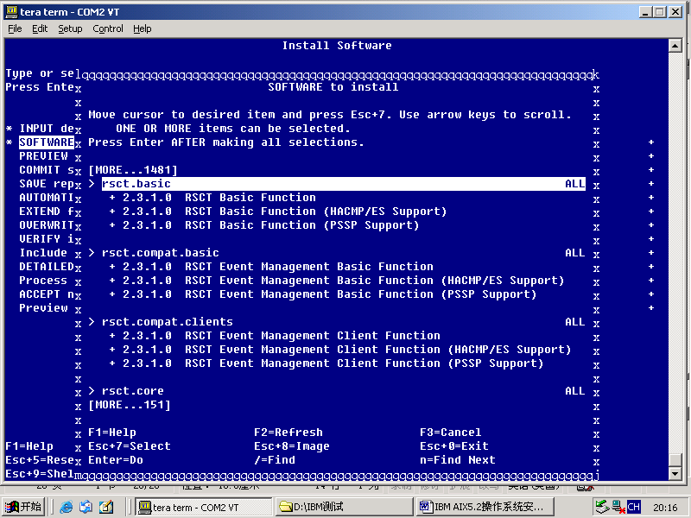
⑤选择接受新安装协议：
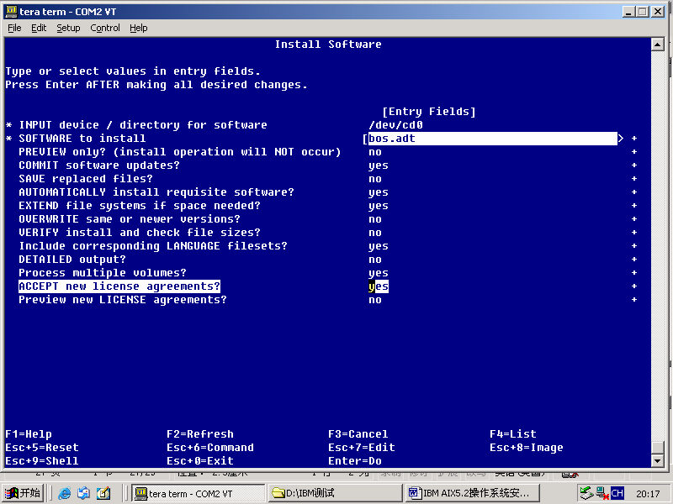
在安装过程中，系统会提示换盘：
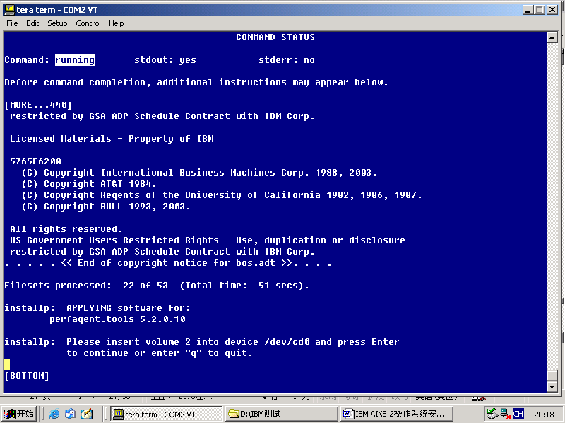

⑥软件包安装完毕
最后系统提示OK（左上脚）
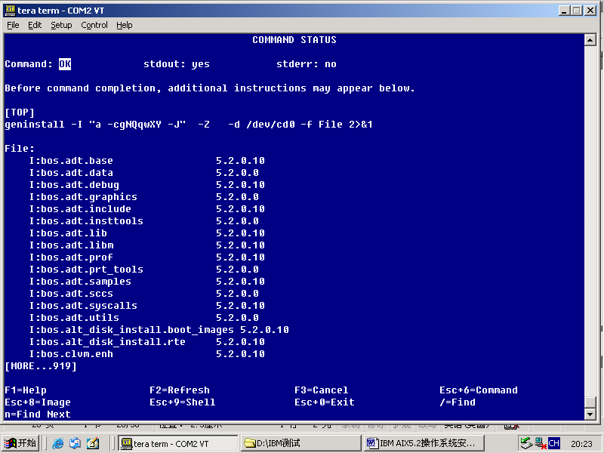

安装 RML(ML) 推荐维护包 (维护包)
①检查当前RML(ML)版本
使用oslevel -r查看系统的RML(ML)级别，如果需要升级RML(ML),并且手中有RML(ML)光盘，请按照如下方法操作：
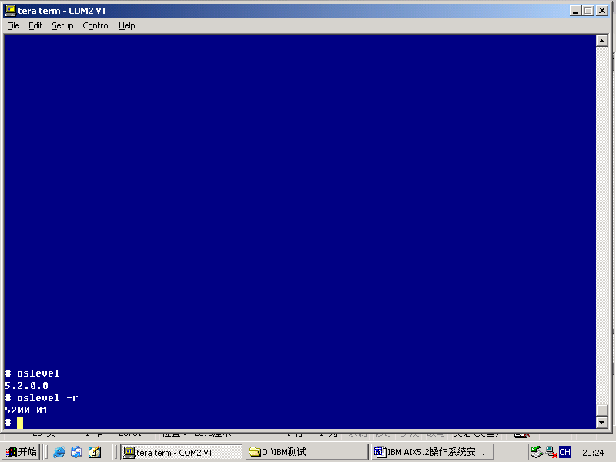
②将补丁盘放入光驱
③安装光驱文件系统：
smitty cdrfs
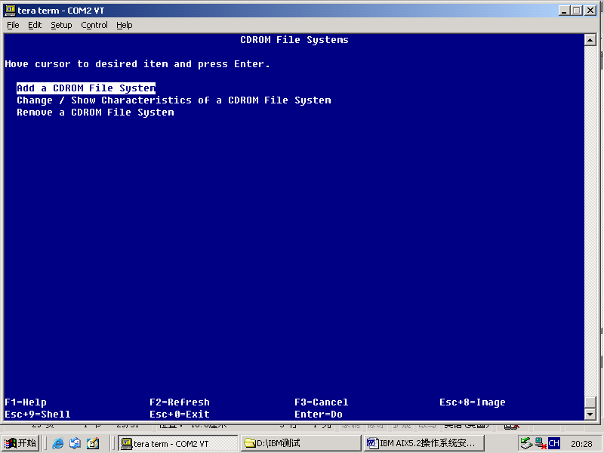
选择Add a CDROM File System
进行如下选择
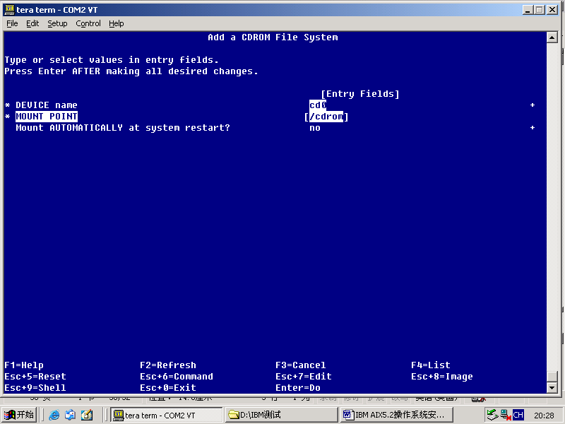
mount /cdrom
④创建存储RML(ML) 安装文件的文件系统
mklv –y mllv –t jfs2 rootvg 100
smitty crfs
选择
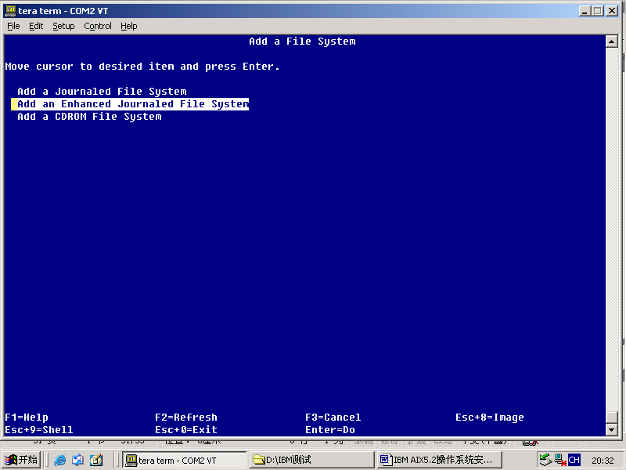
选择在创建好的lv上创建文件系统

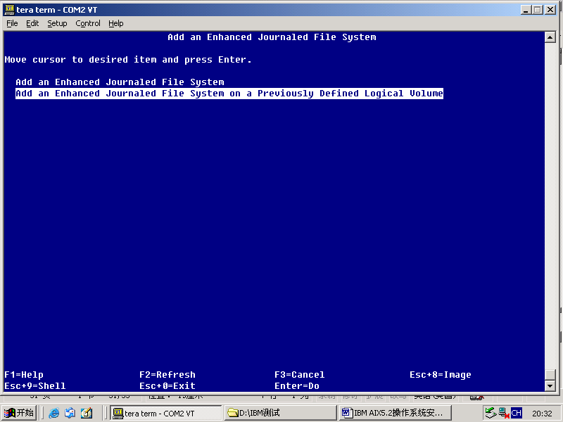
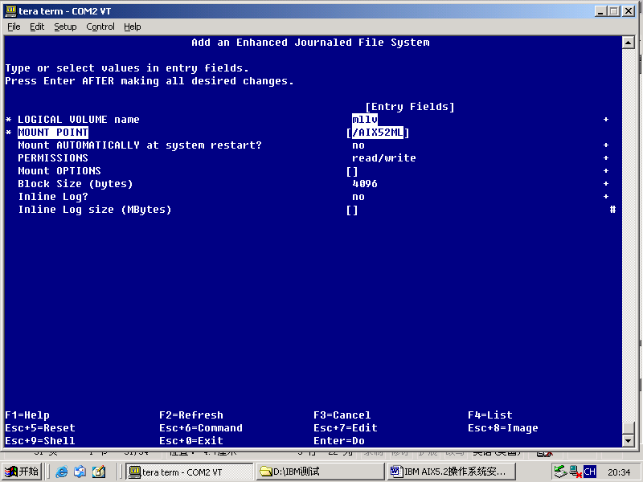
安装文件系统
#mount /AIX52ML
⑤COPY、解压缩、并安装RML(ML)
cp *.gz /aix52ml
gunzip –d *.gz
tar xvf 520002t
或者是gzip –d –c *.gz|tar xvf –
inutoc .
在当前目录下：
smitty update_all
不选择提交，保存文件选为YES,license选YES
⑥安装完毕
注：
使用oslevel -r查看系统的ML级别，如果需要升级ML,并且手中有ML光盘，请按照如下方法操作：
没有光盘时，可以根据需要先从 http//www-1.ibm.com/servers/eserver/support/pseries/aixfixes.html 下载需要的RML(ML)，根据下载中给出的提示进行操作。
提示举例：
Put the package in the /usr/sys/inst.images directory.
Extract the filesets from the package by using the following commands:
cd /usr/sys/inst.images
gzip -d -c 510405.tar.gz | tar -xvf -
Back up your system.
mksysb –i /dev/cd0
Install the package by creating a table of contents for install to use. Then update the install subsystem itself. Run SMIT to complete the installation.
inutoc /usr/sys/inst.images
installp -acgXd /usr/sys/inst.images bos.rte.install
smit update_all
*INPUT device / directory for software [/usr/sys/inst.images]
Reboot your system. This maintenance package replaces critical operating system code.

安装必要的APAR 以及 PTF（instfix –I ,smitty update_all）
参考各业务部门提供的安装手册，根据业务领域要求安装特殊补丁，如无特殊要求略过此过程
#instfix –i |grep <IY_Number> 查询IY是否已经安装。
#lslpp –l |grep <file_set> 查询特定文件集版本是否正确
具体安装方法，可以参照下载网页上的提示

系统备份mksysb –i /dev/rmt0
将磁带插入内置磁带机，并运行如下命令备份系统。
#mksysb –i /dev/rmt0

重启系统
shutdown -Fr

安装HACMP 机群软件

安装HACMP软件（smitty installp）
①插入hacmp软件光盘，运行#smitty installp
②选择需要安装的软件包：
原则: 除了tivoli 、haview 以及文档手册类以外的包都需要安装。
hacmp5.1选择如下软件包。
cluster.adt.es
cluster.doc.en_US.es
cluster.es
cluster.es.cfs
cluster.es.clvm (support concurrent vg)
cluster.es.cspoc
cluster.es.plugins
cluster.es.worksheets
cluster.man.es_US.es

HACMP-V4.5选择如下软件包
CLUSTER.ADT
CLUSTER.BASE
CLUSTER.CSPOC
CLUSTER.DOC.EN_US
CLUSTER.LICENSE
CLUSTER.MAN.EN_US
HACMP-4.5ES选择如下软件包
（略）
HACMP-4.5ESCRM选择如下软件包
（略）

安装HACMP软件补丁包（smitty installp）
与操作系统ML安装方法类似

再次系统备份mksysb –i /dev/rmt0
所有软件安装成功后，将磁带插入内置磁带机，并运行如下命令备份系统。
#mksysb –i /dev/rmt0

重启系统
shutdown -Fr

AIX操作系统配置

安装完成后,需要完成后续配置工作:

本章节内容仅供参考，学习。

具体实施时请参考各产品的安装手册

修改主机名
chdev –l inet0 –a hostname=p630_1
或 smitty hostname

修改时间
date 12|29|19|09|03
按月,日,时,分,年在各个位置取值
或：smitty date

检查网卡及设置 IP地址
lsdev –Cc adapter|grep en
显示ent0,ent1,ent2有3块网卡
对3块网卡配IP地址
mkdev –l ent0,ent1,ent2
给网卡配置IP地址,以en0为例，
chdev –l en0 –a netaddr=10.71.111.51
chdev –l en0 –a netmask=255.255.255.0
chdev –l en0 –a state=up
或使用smitty chinet进行修改配置

如何做根盘镜象:
#extendvg rootvg hdisk1
#mirrorvg –c2 rootvg
#bootlist –m normal –o hdisk0 hdisk1
#bosboot -a
#chvg –Qn rootvg
#shutdown -Fr

如何将操作系统内核改为64Bit
进入/usr/lib/boot目录下执行
#ln –sf /usr/lib/boot/unix_64 unix
进入根目录执行：
# ln –sf /usr/lib/boot/unix_64 unix
执行：
bosboot –ad /dev/ipldevice
重新启动机器，用命令prtconf –k检查系统内核是否已经改为64Bit

如何清除小型机上由于告警造成的黄灯
执行命令：
/usr/lpp/diagnostics/bin/usysfault –s normal

如何修改系统参数

设置用户license数
#smitty
--->System Environments
--->Change / Show Number of Licensed User
在‘Maximum number of FIXED licenses’栏填写1000；
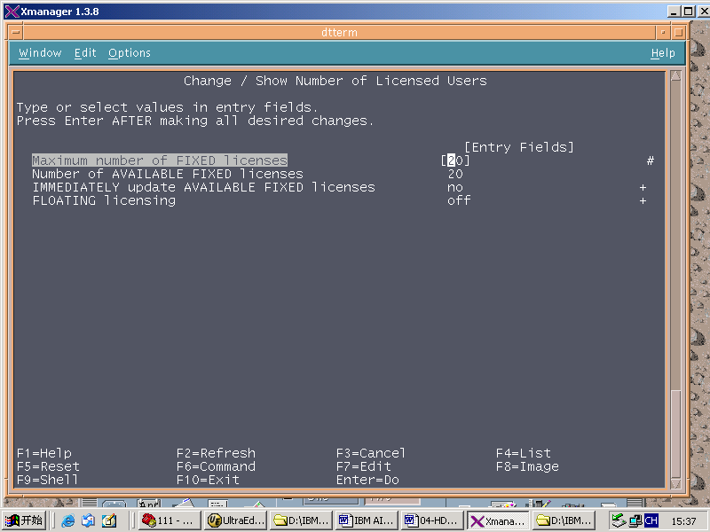

如何使64位应用环境生效
#smitty
--->System Environments
--->Enable 64-bit Application Environment
选择Enable Now和Enable/Disable at System Restart

如何修改每个用户使用的最大进程数和IO参数
smitty chgsys
在‘Maximum number of PROCESSES allowed per user’栏中填写512；
在‘HIGH water mark for pending write I/Os per file’栏中填写33；
在‘LOW water mark for pending write I/Os per file’栏中填写24；
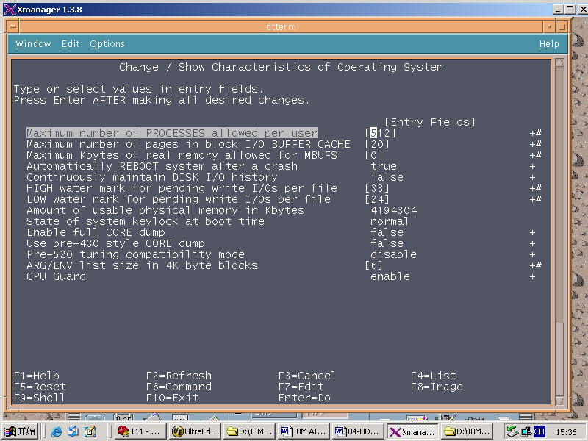

如何修改异步IO参数
#smitty aio
--->Change/Show Characteristics of Asynchronous I/O
在‘MINIMUM number of server’栏中填写40；(最大值的一半)
在‘MAXIMUM number of server’栏中填写80；（CPU个数的10倍 最大为80）
在‘STATE to be configured at system restart’栏中按<F4>选择available；
在‘Stat of fast path’栏中按<F4>选择enable；
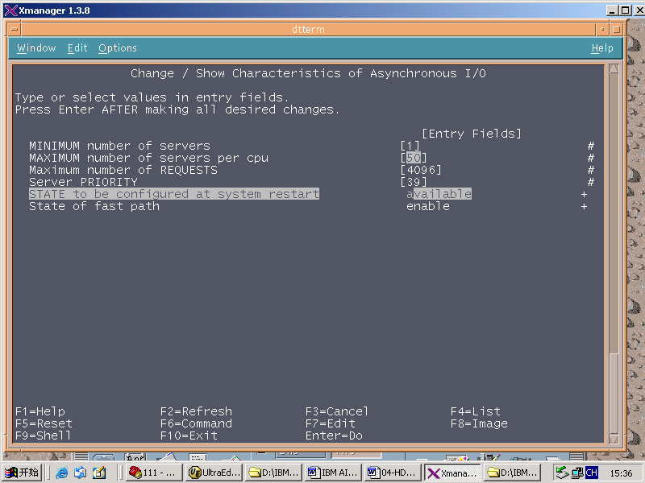

如何修改/etc/security/limits文件
在文件中增加或修改root用户以及oracle用户的参数如下一段文字：
root:
fsize = -1
core = -1
cpu = -1
data = -1
rss = -1
stack_hard = -1
nofiles = -1
oracle:
fsize = -1
core = -1
cpu = -1
data = -1
rss = -1
stack_hard = -1
nofiles = -1
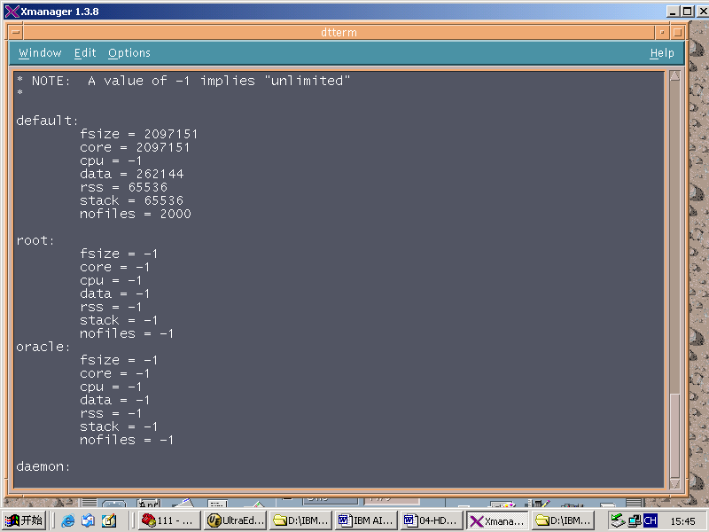

如何设置本地磁盘空间
rootvg中各分区的大小
分区 | 配额
/ | 500M
/usr | 500M
/var | 500M
/tmp | 1G
/opt | 500M
/home | 20G或者更大

命令如下：
chfs –a size=1000000 /
chfs –a size=1000000 /usr
chfs –a size=1000000 /var
chfs –a size=2000000 /tmp
chfs –a size=1000000 /opt
chfs –a size=40000000 /home

如何设置PAGINGSPACE
交换区一般设置与内存的1-1.倍即可
如何查看内存大小
lsattr –El mem0
运行lsvg rootvg查看PP size,假如pp size=32M,
则4g的pp数为4000/32=130,则
chps –s 130 hd6

如何设置系统提示符带主机名及路径
在.profile文件中进行如下设置：
export PS1=”[`hostname`][$”PWD”]#”

如何CDE配置环境
为了将CDE进入后读取.profile文件,将$HOME下的.dtprofile文件中最后一行的注释取消掉,即将DTSOURCEPROFILE=TRUE前面的#号去掉.

常用命令
lsslot –C pci 检查槽位情况
cfgmgr –v →重新配置驱动程序
lsdev –C|grep ent
rmdev –dl enclosure0(7133磁盘柜的控制卡)
bindprocessor –q 检查CPU个数
lsattr –El mem0 检查内存大小
entstat –d enX 检查网卡状态（包括link status）
lsps -s
lsps –a 检查交换区
lslpp –l |grep <file_set>察看是否安装了某FILE_SET，该FILE_SET的版本
lslpp –I |grep ML 察看当前系统版本+ML
oslevel –r 察看当前系统版本+ML
oslevel –rl 检查某版本的ML是否缺失文件
bootinfo –K 检查当前系统的kernel位数
bootinfo –y 检查系统支持位数

常用网址
用户手册下载网址：
http://publib.boulder.ibm.com/infocenter/pseries/index.jsp
软件下载网址：
http//www-1.ibm.com/servers/eserver/support/pseries/aixfixes.html

